***Sommaire :***

***Introduction .***

***Fonctionnement et composition du projet :***

* Fonctionnement théorique
* Schéma électrique
* Allure du Code
* Structure de l’orgue

***Déroulement du projet et comparatif des plannings :***

* Planning initial
* Déroulement concret
* Comparatif
* Problèmes rencontrés et solutions

***Coût du projet.***

***Bibliographie.***

***Conclusion.***

***Orgue Arduino :***

***Introduction :***

Mon projet consistait en la fabrication d’une orgue Arduino. L’orgue Arduino devait être un instrument de musique, capable de générer les 7 notes fondamentales do, re, mi, fa, sol, la, si. Elle devait également avoir la capacité de faire varier les octaves, ce qui permet à l’utilisateur de modifier la tonalité des notes en jouant sur les aigues et les graves. Un mode automatique, permettant à l’orgue de jouer un morceau pré-enregistré, ou de rejouer le dernier morceau de l’utilisateur devait également être implémenté. De plus un générateur de fumée devait rendre les laser visibles, afin d’améliorer l’esthétique du projet. Je comptais également installer un dispositif afin d’améliorer la qualité du son. L’apparence et l’agencement de l’orgue ont été pensés pour qu’elle soit facile d’utilisation.

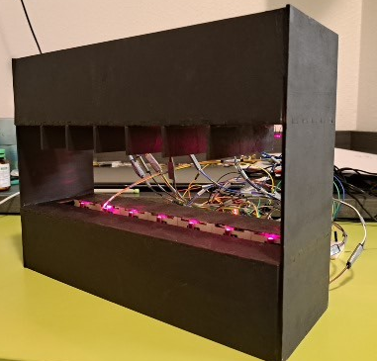 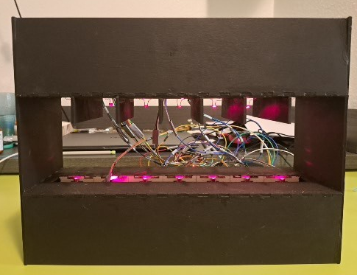

Dans les faits, je n’ai pas eu le temps d’implémenter le mode automatique, ni d’installer et de programmer le générateur de fumée ou la modification du son. Le reste de ses fonctionnalités, y compris la modulation des aigues et des graves, sont parfaitement opérationnelles. Voici les composants de mon orgue.

Sept lasers :

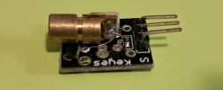

Sept capteurs lumineux :

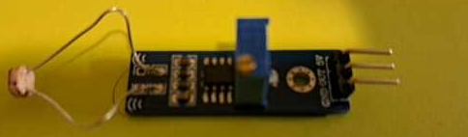

Un buzzer :

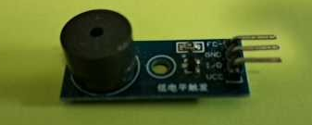

Un potentiomètre :

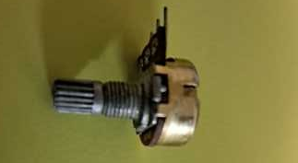

***Fonctionnement et composition du projet :***

**Fonctionnement théorique :**

L’orgue Arduino fonctionne à l’aide d’un système de lasers / capteurs lumineux. Les lasers et les capteurs sont associés par paires, càd que le faisceau d’un laser éclaire un capteur. L’orgue s’utilise dans une pièce à l’éclairage tamisé, ainsi, le photorécepteur n’est pas perturbé par la luminosité ambiante. Quand on coupe le faisceau (avec ses doigts, ou à l’aide d’un outil prévu à cet effet), le capteur ne reçoi plus de lumière et envoi cette information à la carte Arduino, qui va elle-même ordonner à un buzzer de générer un son. Le son émit variera en fonction du couple laser/capteur interrompu. De plus un potentiomètre 10K est relié à la carte Arduino, ce dernier génère une valeur entre 0 et 1024 dont on se sert pour calculer la valeur de l’octave. Plus la résistance du potentiomètre sera importante plus la note générée sera aigue.

Pour chaque couple laser/capteur le fonctionnement de l’orgue peut être résumé ainsi (plus la valeur d’« octave » est importante, plus la note sera aigue) :

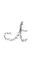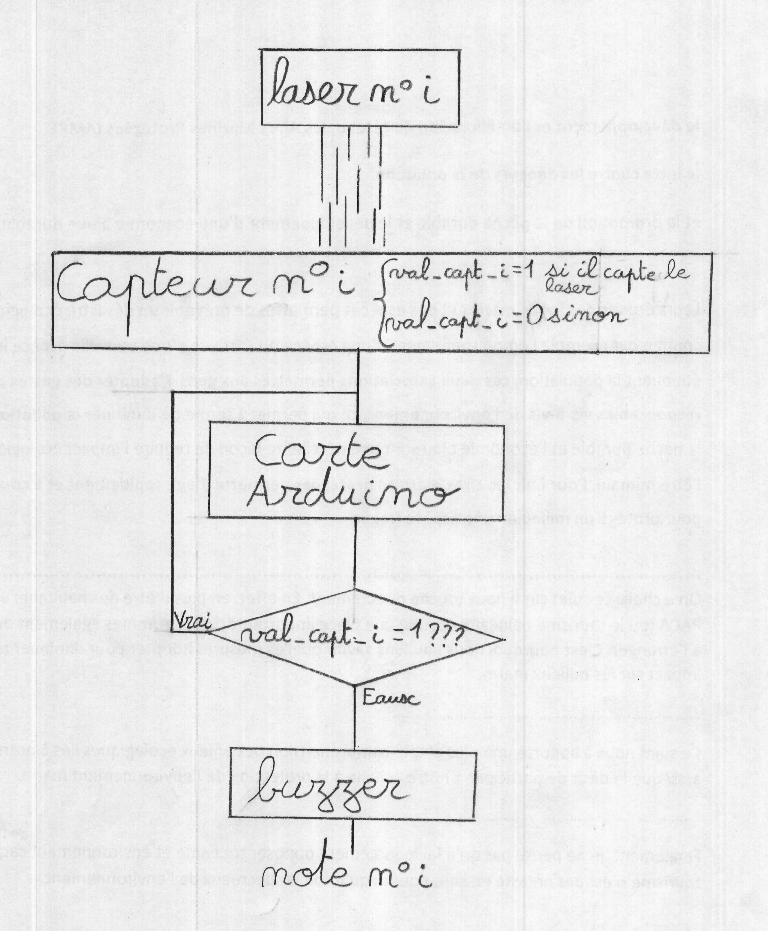

**Schéma électrique :**

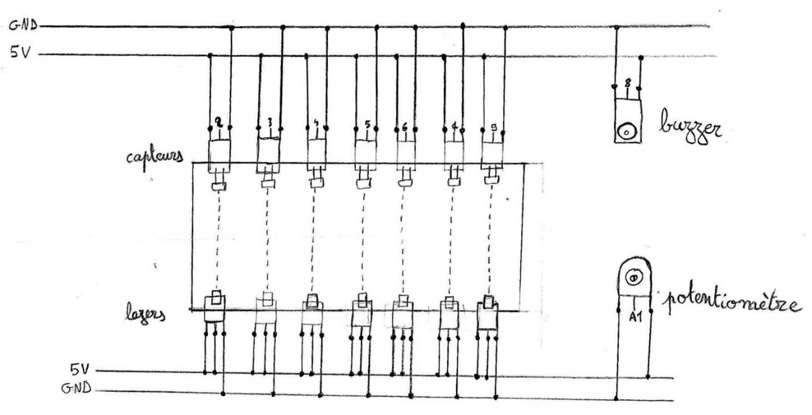

On peut constater que les lasers ne sont pas branchés à la carte Arduino, ils sont en effet allumés en permanence, pour cela ils n’ont besoin que d’être alimentés par la masse et le 5V. Les capteurs sont également alimentés par la masse et le 5V, mais leurs sorties sont chacune reliés à un pin numérique de la carte Arduino, de gauche à droite les capteurs occupent les pins 2,3,4,5,6,7, et 9. Le buzzer est quant à lui relié au pin numérique 8 de la carte Arduino et le potentiomètre au pin analogique A1.

**Allure du code :**

* Variables :
  + Sorties des capteurs (7 variables).
  + Pin du buzzer (1 variable)
  + Variables liées au potentiomètre (2 variables, le pin et la valeur de sortie)
  + Variables donnant les fréquences associées à chaque note (7variables)
  + Variable « Octave », gère les aigus et les graves (1 variable)
* Setup :
  + Les capteurs en Input
  + Le buzzer en Output
  + « Serial.begin(38400) »
* Main :
  + Calcul de la variable Octave, grâce à la valeur du potentiomètre
  + Succession de if et de else, vérifiant pour chaque capteur si ce dernier capte ou non le laser. Si oui on ne fait rien, si non on génère la note de musique.

**Structure de l’orgue :**

La structure de mon orgue a été faite à l’aide de planches en bois de 3 millimètres d’épaisseur, découpées à l’aide d’une découpeuse laser et modélisée à l’aide du logiciel InkScape. Les pièces ont étés colées à la colle à bois, et la structure à été peinte avec de la peinture acrylique noire. Les composants Arduino sont fixés grâce à des vis et des écrous de 2,5 mm de largeur.

***Déroulement du projet et comparatif des plannings :***

**Planning initial :**

A l’origine le planning était ainsi fait, avec le recul je dois admettre que c’était ambitieux :

**séance 1 : murir le projet**

Même si j’avais déjà une bonne idée de ce que je voulais faire, je ne savais pas encore, le premier jour, comment j’allais m’y prendre précisément.

**séance 2 : faire la première version de l'orgue**

7 lasers et récepteurs, fixés à une feuille de papier avec du scotch. Quand on coupe un laser en mettant sa main au milieu une note de do à si est émise. C’était l’idée que je me faisait de la première version.

**séance 3 : commencer (finir ?) le squelette de l'orgue**

Je comptais débuter, voir finir la structure au cours de la troisième séance. J’avais espéré l’imprimer en 3D, ce qui n’aurait pas dû prendre trop de temps.

**séance 4 : finir la structure et gérer le système des aigus et des graves.**

J’avais déjà une idée précise de comment gérer les aigus et les graves.

**séance 5 : ajouter un dispositif pour améliorer le son du buzzer**

Je n’avais pas la moindre idée de comment faire, je comptais voir sur le moment.

**séance 6 : ajouter un dispositif de fumée**

Je n’avais pas la moindre idée de comment faire, je comptais voir sur le moment.

**séance 7, et 8 : implémenter les autres fonctionnalités si il me restait du temps.**

N’ayant pas la moindre idée du temps que me prendrait l’installation des dispositifs de son amélioré et de fumée, il me semblait compliqué de me projeter davantage.

**Déroulement concret :**

**séance 1 :**

Au cours de la première séance j’ai muri mon projet conformément au planning, j’ai également compris le fonctionnement et testé les divers composant dont j’aurais l’utilité. Les lasers et les capteurs pour être précis.

**séance 2 :**

La deuxième séance a vu le début de mes difficultés. La feuille de papier était trop flexible pour la précision que demandait le projet. J’ai ensuite essayé avec une planche en bois. C’était mieux, mais il me restait encore à gérer les faux contacts des fils, ainsi que le manque de rigidité des lasers (ces derniers étaient vieux et se désaxaient au moindre mouvement). De plus il me manquait des lasers et des capteurs. En rentrant chez moi j’ai stabilisé les lasers avec du scotch et du plastique thermoformable, puis j’ai scotché les câbles entre eux pour éviter les faux contacts.

**séances 3 et 4 :**

Malgré mon absence à ces deux séances, j’ai pris soin de fournir un temps de travail proportionnel (si ce n’est supérieur) pendant les vacances. Etant allé demander les composants au préalable, j’ai tout d’abord terminé la première version de mon projet. J’ai également écrit divers codes afin de tester quelques idées. De plus j’ai entièrement modélisé ma structure sur le logiciel OneShape.

**Séance 5 :**

Après que l’on m’ai refusé l’utilisation de l’imprimante 3D pour ma structure, je l’ai mentalement découpé en 8 pièces que j’ai dessinées afin d’en définir les mesures exactes. J’ai ensuite téléchargé et appris à utiliser le logiciel InkScape, puis je m’en suis servi pour modéliser les pièces. Au vu de la nécessité de présenter l’avancement de mon projet, je n’ai pas pu faire davantage.

**Séance 6 :**

J’ai modifié les schémas InkScape de mes pièces dont les mesures étaient invalides, puis je les ai faites imprimer avant de commencer à coller ma structure. J’ai toutefois fait chez moi la majorité de l’assemblage au vu du temps nécessaire.

**Séance 7 :**

J’ai peiné face aux contraintes physiques, liées à la fragilité de la structure et à la difficulté de fixer des composants disposant d’un trou de 2,5 mm de large. J’ai fini par réussir à mettre tous les composant en place. J’ai utilisé des lasers neufs, contrairement aux premiers. Chez moi j’ai terminé de coller la structure, puis je l’ai peinte, finalisant ainsi la deuxième version de mon projet.

**Séance 8 :**

J’ai ajouté le potentiomètre et modifié mon code afin de pouvoir gérer les aigus et les graves. J’ai également reçu de l’aide pour régler les derniers soucis de mon code, et j’ai fait découper de nouvelles pièces. De plus j’ai récupéré les câbles qu’il me manquait pour achever le branchement des sept couples laser/capteur.

**Avant l’oral :**

J’ai achevé de scotcher les câbles entres eux pour éviter tout risque de faux contacts, terminé les branchements, collé et peintes les nouvelles parois de ma structure, et j’ai créé un instrument en plastique thermoformable noir, utilisé pour jouer de mon orgue, achevant ainsi la troisième version de mon projet.

**Comparatif :**

Finalement, alors que mon projet initial devait comporter un grand nombre d’options et de fonctionnalités, je n’ai pu en implémenter que le stricte minimum. Il y a deux raisons à cela :

Raison 1 : je n’ai considéré que la théorie, sans prendre en compte l’aspect « physique » du projet. Je n’ais donc pas imaginé rencontrer des faux contacts, des composants compliqués d’utilisation, ou des difficultés à fixer ces derniers. J’aurais dû prendre en compte ce temps-là.

Raison 2 : je n’avais pas anticipé l’impossibilité d’utiliser l’imprimante 3D, à cause de cela, la structure m’as pris trois séances au lieu d’une seule.

**Problèmes rencontrés et solutions**

J’ai rencontré deux principaux problèmes au cours de ce projet.

**Problème 1 : dégradation du son du buzzer**

Quand le code devenait un peu complexe, le son du buzzer se dégradait, jusqu’à devenir totalement insupportable. Grace à l’aide d’un professeur j’ai trouvé la solution.

solution : accélérer le débit de communication avec la carte Arduino en mettant

Serial.begin(38400).

**Problème 2 : lasers trop puissants**

Ayant débuté mon projet avec d’ancienslasers, j’avais basé mes mesures (distance entre les capteurs, distance laser-capteur) sur leur puissance lumineuse. Seulement le projet final utilisait des lasers neufs, disposant d’un faisceau plus puissant. A cause de cela, les lasers éclairaient également les capteurs adjacents, rendant impossible le fonctionnement de l’orgue.

solution : faire découper et coller des parois pour séparer les capteurs

***Coût du projet :***

L’orgue Arduino utilise en tout et pour tout 16 composants : 7 lasers (2 euros pièce), 7 capteurs (2 euro pièce), un buzzer (6 euro pièce), et un potentiomètre (2 euros pièce). Il utilise également une carte Arduino Uno (20 euros pièce), et une certaine quantité de câbles électriques (une centaine, disons donc 7 euros). Sachant le prix des différents éléments, on peut déduire que le coût matériel du projet est d’environ 63 euros. Pour ce qui est du coût humain du projet, cela dépend du temps consacré à mon projet. En plus des 24 heures de séances, j’ai passé environs 6h à coller la structure, 2h à la peindre, et deux autres heures à scotcher entre eux les câbles Arduino pour un total de 34h. Considérant un salaire brut annuel de 38 000 euros pour 1600 heures de travail (soit 23,75 euros de l’heure), on constate que le coût humain du projet s’élève à 807 euros. Le coût total du projet s’élève donc à 870 Euros.

***Bibliographie :***

Je n’ais pas vraiment eut recours à internet pour développer mon orgue Arduino. Je me suis en effet contenté de demander conseil à mes professeurs, et d’aller voir dans mes cours du premier semestre. Le seul moment ou j’ai utilisé internet ce fut au tout début quand je murissais encore mon projet, et je me suis contenté d’entrouvrir de courtes vidéos. Pour ce qui est des logiciels dont je me suis servi pour mener à bien mon projet, il s’agit de OneShape et de InkScape, grâce auxquels j’ai pu modéliser ma structure.

***Conclusion :***

Finalement, mon projet est une orgue Arduino, un instrument de musique, capable de générer les 7 notes fondamentales do, re, mi, fa, sol, la, si. Elle a également la capacité de faire varier les octaves, ce qui permet à l’utilisateur de modifier la tonalité des notes en jouant sur les aigus et les graves. Bien que je n’ais pas pu implémenter toutes les fonctionnalités que je désirais, tout ce que j’ai eut le temps de faire fonctionne parfaitement. Si j’avais eu plus de temps, je me serais contenté de faire la suite de mon plan initial, afin d’obtenir le résultat que je désirais à l’origine.